Mjólku Mangó og ástaraldinskyrterta
Mynd | Stærð | Vörunúmer | Strikamerki
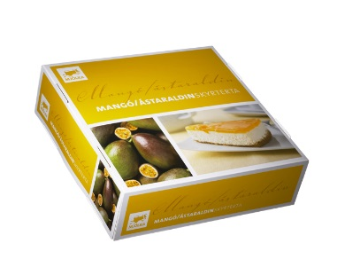 | 600 g |  | 5694310382038

Vörumerki: Mjólka
Vöruheiti: Mangó og ástaraldinskyrterta
Strikanúmer: 5694310382038
Nettómagn: 600 gr.
Framleiðandi: Ms Akureyri
Framleiðsluland: Ísland.
Framleiðsludagur: 18 07 2016
Best fyrir: 13 08 2016
Dreifing: Vogabær ehf til verslana um land allt.
Ástæða Innköllunar: Við gæðaeftirlit á vöru fannst kólígerill yfir viðmiði og er varan því ekki talin hæf til neyslu. Biðjum við að skyrtertan verði ekki neytt og í framhaldi fargað eða skilað. Hægt er að skila tertum til fyrirtækisins að Eyrartröð 2a, 220 Hafnarfirði S:414-6500,
og einnig í verslanir þar sem varan var keypt. Athugið að þetta á aðeins við um framleiðsludagsetninguna 18.07.2016. Fyrirtækið biðst velvirðingar á þessum óþægindum.
Mjólku Hindberjaskyrterta
Mynd | Stærð | Vörunúmer | Strikamerki
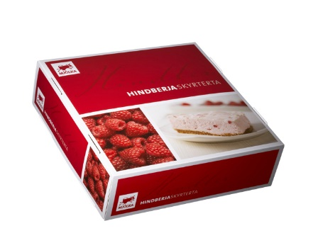 | 600 g | 9201 | 5694310382014

Vörumerki: Mjólka
Vöruheiti: Hindberjaskyrterta
Strikanúmer: 5694310382014
Nettómagn: 600 gr.
Framleiðandi: Ms Akureyri
Framleiðsluland: Ísland.
Framleiðsludagur: 18 07 2016
Best fyrir: 13 08 2016
Dreifing: Vogabær ehf til verslana um land allt.
Ástæða Innköllunar: Við gæðaeftirlit á vöru fannst kólígerill yfir viðmiði og er varan því ekki talin hæf til neyslu. Biðjum við að skyrtertan verði ekki neytt og í framhaldi fargað eða skilað. Hægt er að skila tertum til fyrirtækisins að Eyrartröð 2a, 220 Hafnarfirði S:414-6500,
og einnig í verslanir þar sem varan var keypt. Athugið að þetta á aðeins við um framleiðsludagsetninguna 18.07.2016. Fyrirtækið biðst velvirðingar á þessum óþægindum.

